初中生物课“双师教学”模式实践案例

云洲中学 张舒琳

广西灵山县云洲中学是“双师教学”一个实验点，生物学科于2018年11月后不断培训普及“双师教学”模式，现于云洲中学生物课中得以应用。但是由于“双师教学”平台上的资源为人教版，而本校所用的教材为冀少版，因此教师只能截取所需的部分进行上课。

本校每个教室都装备了一体机，并且网速良好，为“双师教学”模式提供了强有力的支撑。

1. 课前准备

“双师教学”模式课前准备可分为两部分，第一部分：“优师”团队讲课及录课，把资源上传到“双师教学”网站中。第二部分：本师在网站中选取适合的资源，结合本校学生情况完成备课和上课部分。

1. 备课

本节课选取冀少版七年级下册第六章第二节《疾病与预防》来上课。七年级的同学因为接触过生物这个学科，对生物这门课程有了一定的基础。本节课与生活息息相关，可以利用生活上的现象激发学生的兴趣。

首先，教师需要在课前将优师的教案阅读一遍，因版本不同，需要根据优师的教案重新制定教学重难点。同时学习优师的课堂导入以及教学的手段。

其次，观看优师的视频，将需要到的资源片段下载整合，便于课堂中直接利用。

1. 本节课“双师教学”模式

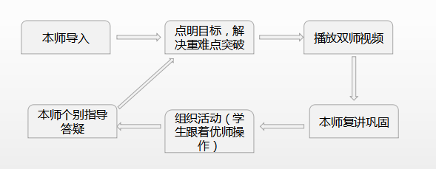

1. 课堂实施情况

课堂导入：根据常见的生活现象导入，如：如果班级有人患了感冒，身边的同学就很容易被传染。引出我们的疾病分为传染病和非传染病。

活动一：区分传染病与非传染病

播放优师视频讲解传染病与非传染病部分。让学生跟着优师判断常见的疾病是否传染病，判断完毕后由本师讲解，并列出传染病与非传染病的概念、区别。并且重点学习传染病的特点：传染性、流行性、有病原体。本师与学生共同学习病原体概念，并引出一些由不同病原体引起的疾病，如：寄生虫病有蛔虫病、线虫病、蛲虫病、绦虫病；细菌性传染病有淋病、霍乱、痢疾、疟疾等；真菌性传染病有足癣、灰指甲；病毒性传染病有腮腺炎、艾滋病、脊髓灰质炎等。

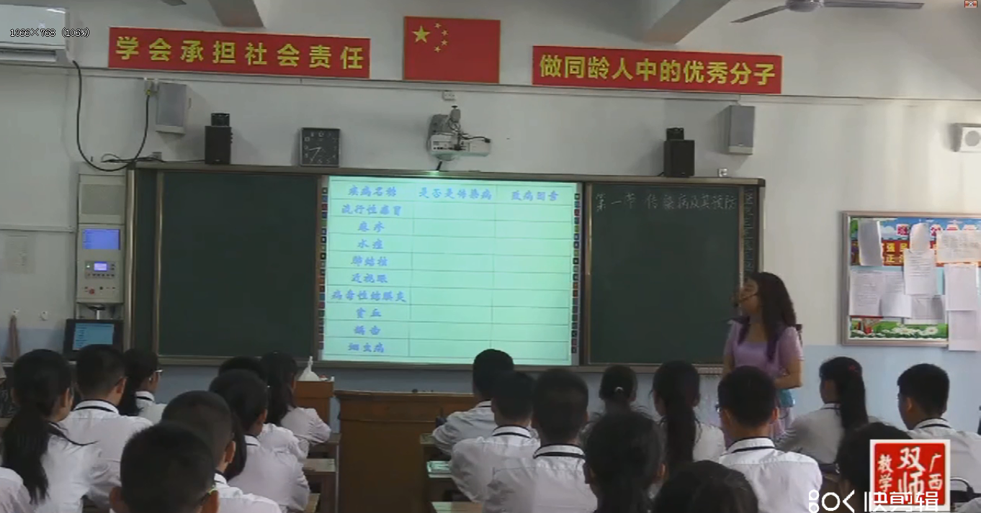

图1. 学生观看优师教学视频

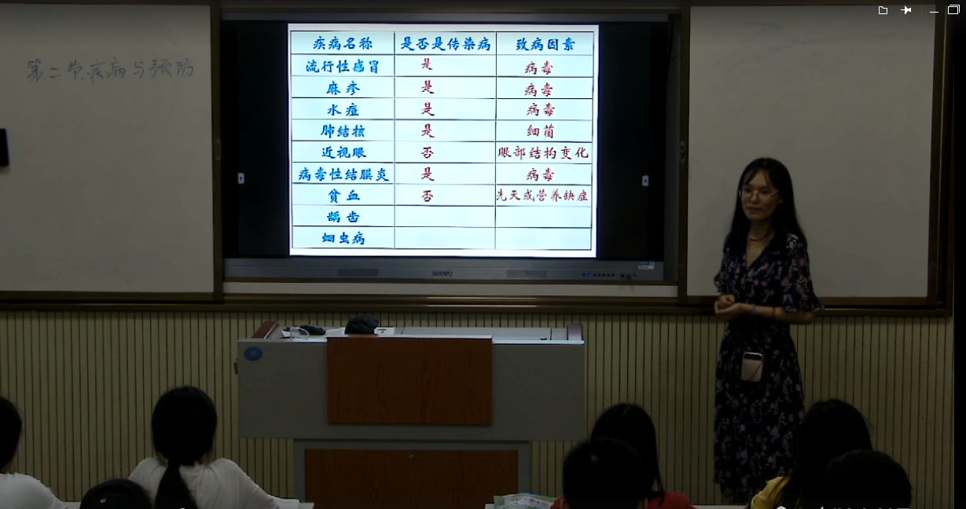

图2. 学会区分传染病与非传染病

活动二：模拟传染病的传播

播放优师视频“模拟传染病的传播”部分，让班里的学生观察视频中学生的做法，观看视频结束后和学生把实验步骤学习一遍。然后让学生进行实验模拟。引出“传染病传播所要具备哪些条件？”这一问题，让学生思考并解答。

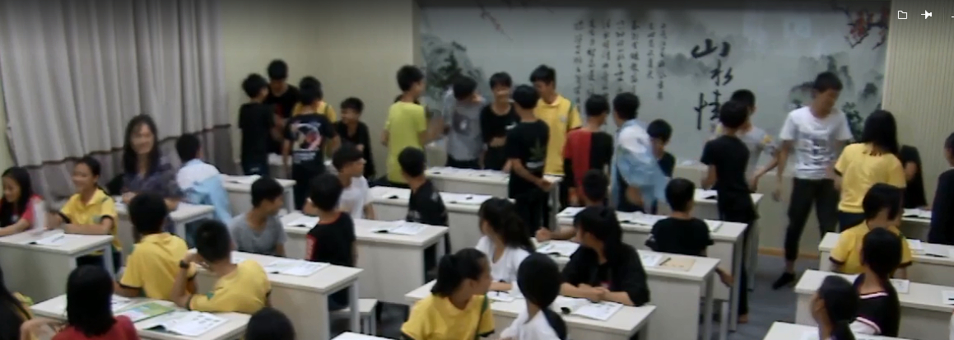

图3.学生跟着优师完成实验

学生解答后得出传染病流行必须具备三个条件：传染源、传播途径、易感人群。

活动三：传染病的传播与预防

经过模拟试验后，学生得知：“疾病的传播必须同时具备三个条件，那我们怎么样去预防传染病呢？”引出预防传染病就要控制传染源、切断传播途径、保护易感人群。本师对以上概念进行剖析，并与学生学习生活中常见的预防疾病措施分别属于哪个步骤范围。学习完毕后

教师再最后点评）

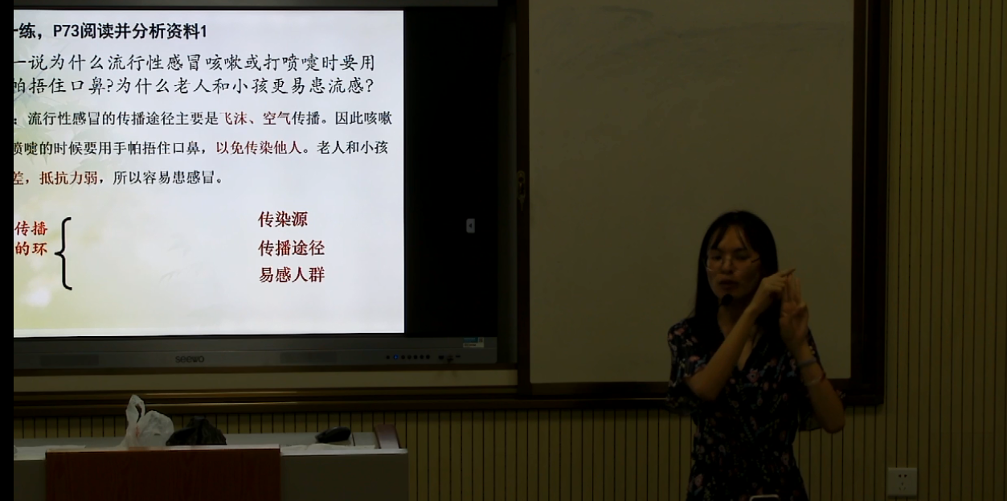

图4.教师点评学生的总结

活动四：链接社会热点

播放优师视频，让学生学习社会上一些预防传染病的做法，提高学生的生活技能和生活感悟。

1. “双师教学”模式反思

优点：本课采用优师视频作为指导，本师讲解巩固的方法进行授课。使得一个知识点可以同时得到两遍讲解，可以帮助整体素质偏低的乡村学生理解知识点。同时优师视频中出现的城市学生的学风学貌可以给乡村学生树立起榜样，形成良性对比和竞争。

乡村教师可以在优师视频中学习到优师上课的思路以及优秀的活动，可以促进乡村教师思维的转变，同时开阔了乡村教师的视野。

缺点：首先，对于设备不够先进的学校来说视频清晰度不够高，后排的同学看不清优师的板书和白板。

其次，优师资源不够丰富，只有人教版一个版本。使用别的版本的乡村教师前期准备需要时间比较长，同时还要进行资源整合。版本不一致同时会导致学习的重难点以及活动课程的不一致，对于版本完全不一样的学校可以借鉴优师的教学资源，截取自己上课所需的部分，但不能完全利用整个视频的资源，导致资源的浪费。

总而言之，“双师模式”给乡村学生带来更多的教学资源，乡村教师应该利用好这些资源，开阔学生的眼界同时增长自己的教学技能、提高教学水平。